DEMONS WHIP - TEMPLATE - GUIDE-STILLS
IMAGE TEXTURE • Volume 1 de 1

Assets neste volume: 90
Origem: TEMPLATE
Gerado em: 2026-08-17T19:05:37+00:00

TEM-000081 • form_bear  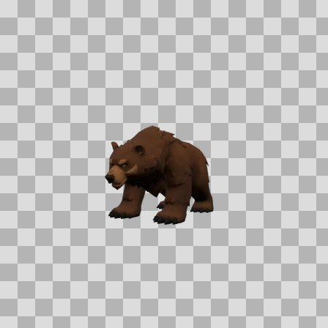  Origem: Template  Pack/Fonte: World of Claudecraft  Categoria: Guide-Stills / Form Bear.Webp  Arquivo: form_bear.webp  Caminho: public/guide-stills/form_bear.webp  Formato: WEBP  Tamanho: 7.02 KB  Status técnico: OK  Licença: FOUND_NEARBY — LICENSE  Papel da textura: unspecified  Resolução: 320 × 320 px  Modo / canais / alpha: RGBA / 4 / Sim  Power-of-two: Não  Memória decodificada estimada: 400.00 KB | TEM-000042 • form_cat__d08b45__s35  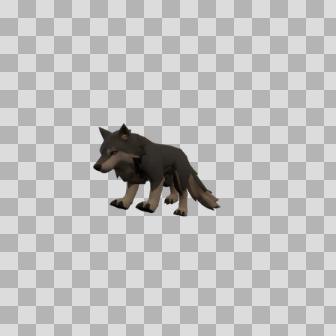  Origem: Template  Pack/Fonte: World of Claudecraft  Categoria: Guide-Stills / Form Cat D08B45 S35.Webp  Arquivo: form_cat__d08b45__s35.webp  Caminho: public/guide-stills/form_cat__d08b45__s35.webp  Formato: WEBP  Tamanho: 7.12 KB  Status técnico: OK  Licença: FOUND_NEARBY — LICENSE  Papel da textura: unspecified  Resolução: 320 × 320 px  Modo / canais / alpha: RGBA / 4 / Sim  Power-of-two: Não  Memória decodificada estimada: 400.00 KB

TEM-000054 • form_travel  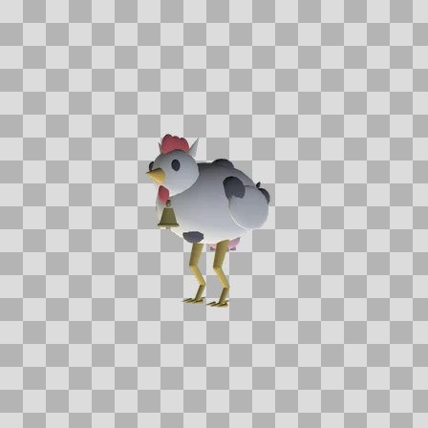  Origem: Template  Pack/Fonte: World of Claudecraft  Categoria: Guide-Stills / Form Travel.Webp  Arquivo: form_travel.webp  Caminho: public/guide-stills/form_travel.webp  Formato: WEBP  Tamanho: 8.52 KB  Status técnico: OK  Licença: FOUND_NEARBY — LICENSE  Papel da textura: unspecified  Resolução: 320 × 320 px  Modo / canais / alpha: RGBA / 4 / Sim  Power-of-two: Não  Memória decodificada estimada: 400.00 KB | TEM-000044 • greyjaw  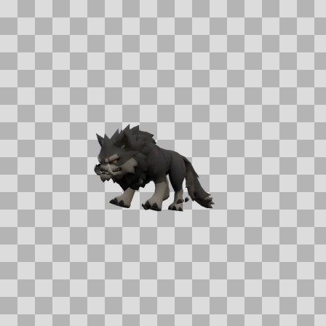  Origem: Template  Pack/Fonte: World of Claudecraft  Categoria: Guide-Stills / Greyjaw.Webp  Arquivo: greyjaw.webp  Caminho: public/guide-stills/greyjaw.webp  Formato: WEBP  Tamanho: 7.55 KB  Status técnico: OK  Licença: FOUND_NEARBY — LICENSE  Papel da textura: unspecified  Resolução: 320 × 320 px  Modo / canais / alpha: RGBA / 4 / Sim  Power-of-two: Não  Memória decodificada estimada: 400.00 KB

TEM-000087 • mob_alpaca__d8d0c0__s30  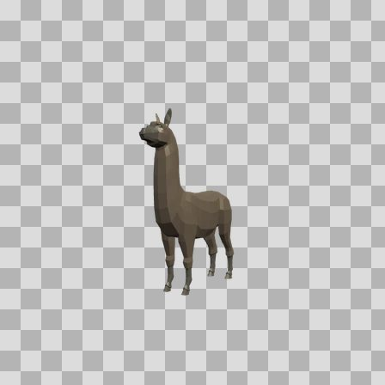  Origem: Template  Pack/Fonte: World of Claudecraft  Categoria: Guide-Stills / Mob Alpaca D8D0C0 S30.Webp  Arquivo: mob_alpaca__d8d0c0__s30.webp  Caminho: public/guide-stills/mob_alpaca__d8d0c0__s30.webp  Formato: WEBP  Tamanho: 7.88 KB  Status técnico: OK  Licença: FOUND_NEARBY — LICENSE  Papel da textura: unspecified  Resolução: 320 × 320 px  Modo / canais / alpha: RGBA / 4 / Sim  Power-of-two: Não  Memória decodificada estimada: 400.00 KB | TEM-000068 • mob_alpaca__e6e9f4__s30  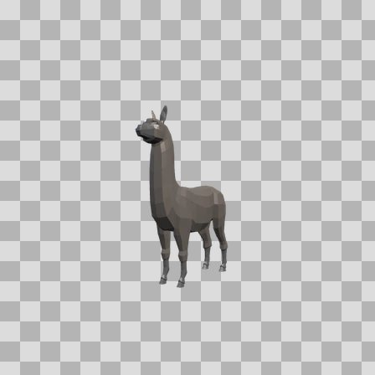  Origem: Template  Pack/Fonte: World of Claudecraft  Categoria: Guide-Stills / Mob Alpaca E6E9F4 S30.Webp  Arquivo: mob_alpaca__e6e9f4__s30.webp  Caminho: public/guide-stills/mob_alpaca__e6e9f4__s30.webp  Formato: WEBP  Tamanho: 7.63 KB  Status técnico: OK  Licença: FOUND_NEARBY — LICENSE  Papel da textura: unspecified  Resolução: 320 × 320 px  Modo / canais / alpha: RGBA / 4 / Sim  Power-of-two: Não  Memória decodificada estimada: 400.00 KB

TEM-000056 • mob_bandit__6b3a32__s30  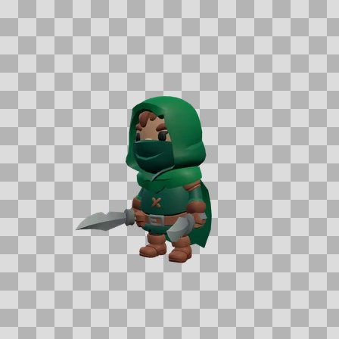  Origem: Template  Pack/Fonte: World of Claudecraft  Categoria: Guide-Stills / Mob Bandit 6B3A32 S30.Webp  Arquivo: mob_bandit__6b3a32__s30.webp  Caminho: public/guide-stills/mob_bandit__6b3a32__s30.webp  Formato: WEBP  Tamanho: 10.66 KB  Status técnico: OK  Licença: FOUND_NEARBY — LICENSE  Papel da textura: unspecified  Resolução: 320 × 320 px  Modo / canais / alpha: RGBA / 4 / Sim  Power-of-two: Não  Memória decodificada estimada: 400.00 KB | TEM-000116 • mob_boar__6a4e38  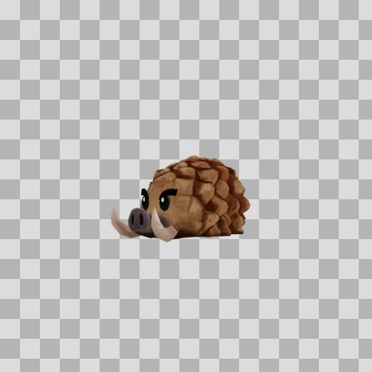  Origem: Template  Pack/Fonte: World of Claudecraft  Categoria: Guide-Stills / Mob Boar 6A4E38.Webp  Arquivo: mob_boar__6a4e38.webp  Caminho: public/guide-stills/mob_boar__6a4e38.webp  Formato: WEBP  Tamanho: 7.13 KB  Status técnico: OK  Licença: FOUND_NEARBY — LICENSE  Papel da textura: unspecified  Resolução: 320 × 320 px  Modo / canais / alpha: RGBA / 4 / Sim  Power-of-two: Não  Memória decodificada estimada: 400.00 KB

TEM-000111 • mob_boar__935116  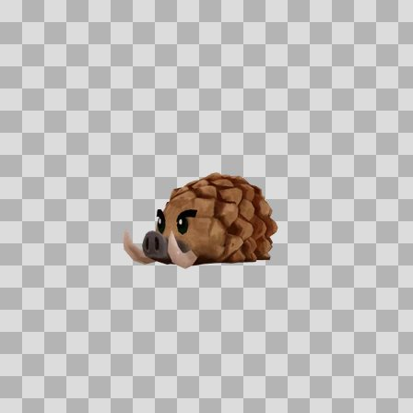  Origem: Template  Pack/Fonte: World of Claudecraft  Categoria: Guide-Stills / Mob Boar 935116.Webp  Arquivo: mob_boar__935116.webp  Caminho: public/guide-stills/mob_boar__935116.webp  Formato: WEBP  Tamanho: 7.24 KB  Status técnico: OK  Licença: FOUND_NEARBY — LICENSE  Papel da textura: unspecified  Resolução: 320 × 320 px  Modo / canais / alpha: RGBA / 4 / Sim  Power-of-two: Não  Memória decodificada estimada: 400.00 KB | TEM-000065 • mob_crab__e86848__s35  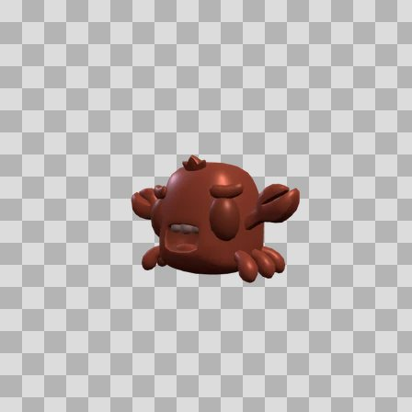  Origem: Template  Pack/Fonte: World of Claudecraft  Categoria: Guide-Stills / Mob Crab E86848 S35.Webp  Arquivo: mob_crab__e86848__s35.webp  Caminho: public/guide-stills/mob_crab__e86848__s35.webp  Formato: WEBP  Tamanho: 7.23 KB  Status técnico: OK  Licença: FOUND_NEARBY — LICENSE  Papel da textura: unspecified  Resolução: 320 × 320 px  Modo / canais / alpha: RGBA / 4 / Sim  Power-of-two: Não  Memória decodificada estimada: 400.00 KB

TEM-000073 • mob_dark_caster__533566__s50  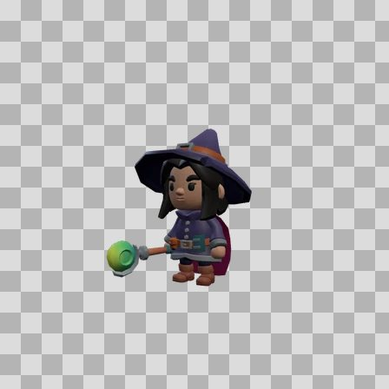  Origem: Template  Pack/Fonte: World of Claudecraft  Categoria: Guide-Stills / Mob Dark Caster 533566 S50.Webp  Arquivo: mob_dark_caster__533566__s50.webp  Caminho: public/guide-stills/mob_dark_caster__533566__s50.webp  Formato: WEBP  Tamanho: 9.56 KB  Status técnico: OK  Licença: FOUND_NEARBY — LICENSE  Papel da textura: unspecified  Resolução: 320 × 320 px  Modo / canais / alpha: RGBA / 4 / Sim  Power-of-two: Não  Memória decodificada estimada: 400.00 KB | TEM-000078 • mob_dark_caster__6c3483__s50  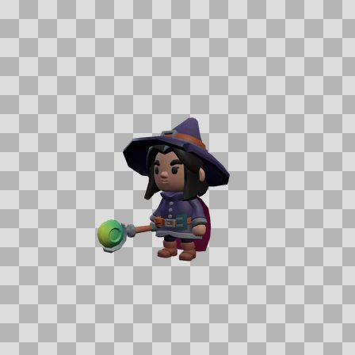  Origem: Template  Pack/Fonte: World of Claudecraft  Categoria: Guide-Stills / Mob Dark Caster 6C3483 S50.Webp  Arquivo: mob_dark_caster__6c3483__s50.webp  Caminho: public/guide-stills/mob_dark_caster__6c3483__s50.webp  Formato: WEBP  Tamanho: 9.56 KB  Status técnico: OK  Licença: FOUND_NEARBY — LICENSE  Papel da textura: unspecified  Resolução: 320 × 320 px  Modo / canais / alpha: RGBA / 4 / Sim  Power-of-two: Não  Memória decodificada estimada: 400.00 KB

TEM-000071 • mob_dark_caster__884ea0__s50  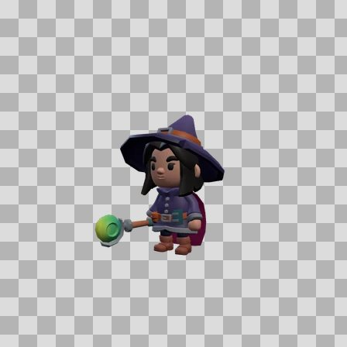  Origem: Template  Pack/Fonte: World of Claudecraft  Categoria: Guide-Stills / Mob Dark Caster 884Ea0 S50.Webp  Arquivo: mob_dark_caster__884ea0__s50.webp  Caminho: public/guide-stills/mob_dark_caster__884ea0__s50.webp  Formato: WEBP  Tamanho: 9.64 KB  Status técnico: OK  Licença: FOUND_NEARBY — LICENSE  Papel da textura: unspecified  Resolução: 320 × 320 px  Modo / canais / alpha: RGBA / 4 / Sim  Power-of-two: Não  Memória decodificada estimada: 400.00 KB | TEM-000058 • mob_demon__3a3a6e__s50  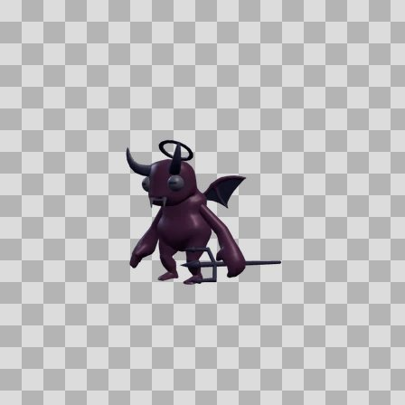  Origem: Template  Pack/Fonte: World of Claudecraft  Categoria: Guide-Stills / Mob Demon 3A3A6E S50.Webp  Arquivo: mob_demon__3a3a6e__s50.webp  Caminho: public/guide-stills/mob_demon__3a3a6e__s50.webp  Formato: WEBP  Tamanho: 9.07 KB  Status técnico: OK  Licença: FOUND_NEARBY — LICENSE  Papel da textura: unspecified  Resolução: 320 × 320 px  Modo / canais / alpha: RGBA / 4 / Sim  Power-of-two: Não  Memória decodificada estimada: 400.00 KB

TEM-000069 • mob_demon__c6469b__s50  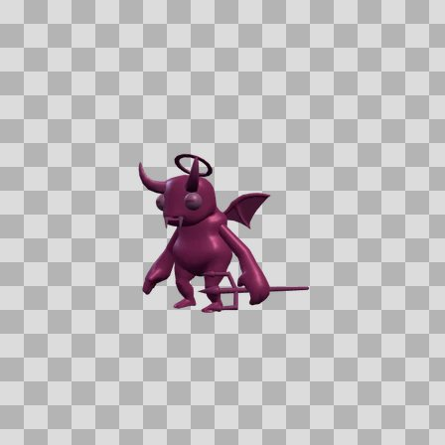  Origem: Template  Pack/Fonte: World of Claudecraft  Categoria: Guide-Stills / Mob Demon C6469B S50.Webp  Arquivo: mob_demon__c6469b__s50.webp  Caminho: public/guide-stills/mob_demon__c6469b__s50.webp  Formato: WEBP  Tamanho: 10.25 KB  Status técnico: OK  Licença: FOUND_NEARBY — LICENSE  Papel da textura: unspecified  Resolução: 320 × 320 px  Modo / canais / alpha: RGBA / 4 / Sim  Power-of-two: Não  Memória decodificada estimada: 400.00 KB | TEM-000090 • mob_demon__ff7a2a__s50  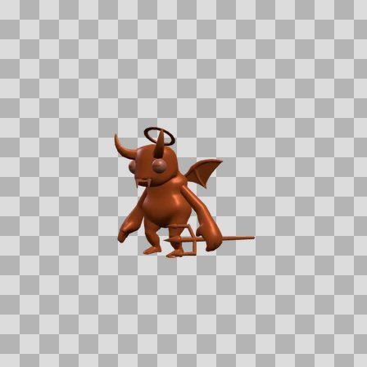  Origem: Template  Pack/Fonte: World of Claudecraft  Categoria: Guide-Stills / Mob Demon Ff7A2A S50.Webp  Arquivo: mob_demon__ff7a2a__s50.webp  Caminho: public/guide-stills/mob_demon__ff7a2a__s50.webp  Formato: WEBP  Tamanho: 10.92 KB  Status técnico: OK  Licença: FOUND_NEARBY — LICENSE  Papel da textura: unspecified  Resolução: 320 × 320 px  Modo / canais / alpha: RGBA / 4 / Sim  Power-of-two: Não  Memória decodificada estimada: 400.00 KB

TEM-000130 • mob_demonalt__4a7d4a__s35  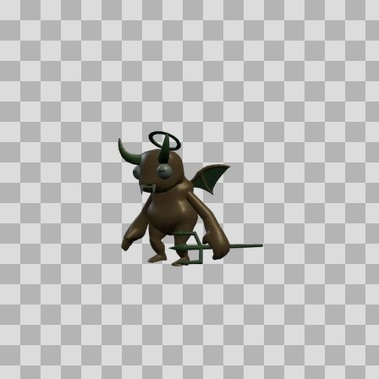  Origem: Template  Pack/Fonte: World of Claudecraft  Categoria: Guide-Stills / Mob Demonalt 4A7D4A S35.Webp  Arquivo: mob_demonalt__4a7d4a__s35.webp  Caminho: public/guide-stills/mob_demonalt__4a7d4a__s35.webp  Formato: WEBP  Tamanho: 9.42 KB  Status técnico: OK  Licença: FOUND_NEARBY — LICENSE  Papel da textura: unspecified  Resolução: 320 × 320 px  Modo / canais / alpha: RGBA / 4 / Sim  Power-of-two: Não  Memória decodificada estimada: 400.00 KB | TEM-000114 • mob_demonalt__6e5a2a__s35  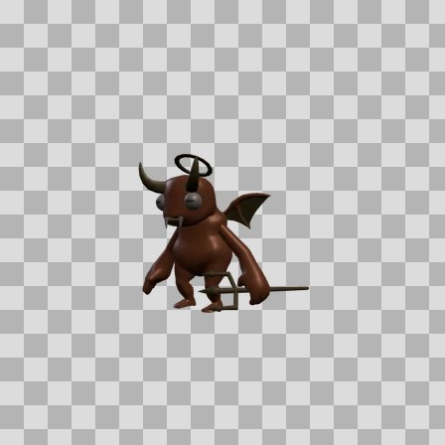  Origem: Template  Pack/Fonte: World of Claudecraft  Categoria: Guide-Stills / Mob Demonalt 6E5A2A S35.Webp  Arquivo: mob_demonalt__6e5a2a__s35.webp  Caminho: public/guide-stills/mob_demonalt__6e5a2a__s35.webp  Formato: WEBP  Tamanho: 9.44 KB  Status técnico: OK  Licença: FOUND_NEARBY — LICENSE  Papel da textura: unspecified  Resolução: 320 × 320 px  Modo / canais / alpha: RGBA / 4 / Sim  Power-of-two: Não  Memória decodificada estimada: 400.00 KB

TEM-000110 • mob_demonalt__7a3a8e__s35  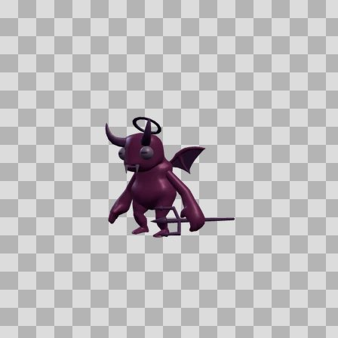  Origem: Template  Pack/Fonte: World of Claudecraft  Categoria: Guide-Stills / Mob Demonalt 7A3A8E S35.Webp  Arquivo: mob_demonalt__7a3a8e__s35.webp  Caminho: public/guide-stills/mob_demonalt__7a3a8e__s35.webp  Formato: WEBP  Tamanho: 9.45 KB  Status técnico: OK  Licença: FOUND_NEARBY — LICENSE  Papel da textura: unspecified  Resolução: 320 × 320 px  Modo / canais / alpha: RGBA / 4 / Sim  Power-of-two: Não  Memória decodificada estimada: 400.00 KB | TEM-000074 • mob_demonalt__7a3fb0__s35  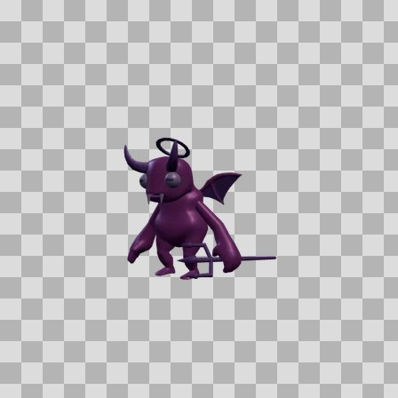  Origem: Template  Pack/Fonte: World of Claudecraft  Categoria: Guide-Stills / Mob Demonalt 7A3Fb0 S35.Webp  Arquivo: mob_demonalt__7a3fb0__s35.webp  Caminho: public/guide-stills/mob_demonalt__7a3fb0__s35.webp  Formato: WEBP  Tamanho: 9.66 KB  Status técnico: OK  Licença: FOUND_NEARBY — LICENSE  Papel da textura: unspecified  Resolução: 320 × 320 px  Modo / canais / alpha: RGBA / 4 / Sim  Power-of-two: Não  Memória decodificada estimada: 400.00 KB

TEM-000094 • mob_demonalt__d24a2a__s35  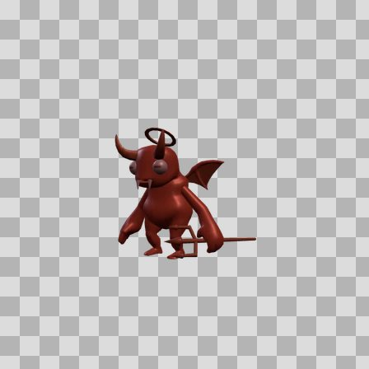  Origem: Template  Pack/Fonte: World of Claudecraft  Categoria: Guide-Stills / Mob Demonalt D24A2A S35.Webp  Arquivo: mob_demonalt__d24a2a__s35.webp  Caminho: public/guide-stills/mob_demonalt__d24a2a__s35.webp  Formato: WEBP  Tamanho: 10.17 KB  Status técnico: OK  Licença: FOUND_NEARBY — LICENSE  Papel da textura: unspecified  Resolução: 320 × 320 px  Modo / canais / alpha: RGBA / 4 / Sim  Power-of-two: Não  Memória decodificada estimada: 400.00 KB | TEM-000059 • mob_dragon_egg__69a06a__s8  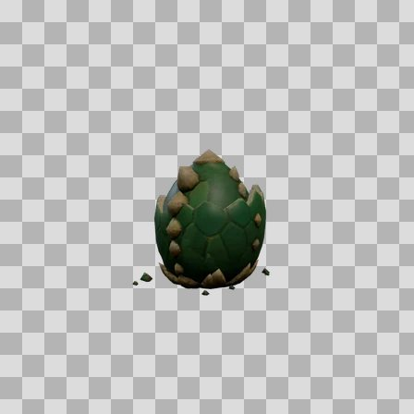  Origem: Template  Pack/Fonte: World of Claudecraft  Categoria: Guide-Stills / Mob Dragon Egg 69A06A S8.Webp  Arquivo: mob_dragon_egg__69a06a__s8.webp  Caminho: public/guide-stills/mob_dragon_egg__69a06a__s8.webp  Formato: WEBP  Tamanho: 7.04 KB  Status técnico: OK  Licença: FOUND_NEARBY — LICENSE  Papel da textura: unspecified  Resolução: 320 × 320 px  Modo / canais / alpha: RGBA / 4 / Sim  Power-of-two: Não  Memória decodificada estimada: 400.00 KB

TEM-000088 • mob_dragonkin__bcd2e6__s20  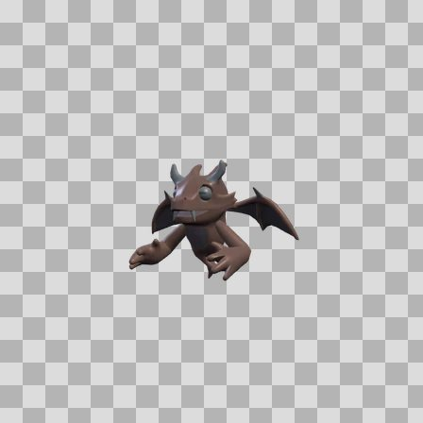  Origem: Template  Pack/Fonte: World of Claudecraft  Categoria: Guide-Stills / Mob Dragonkin Bcd2E6 S20.Webp  Arquivo: mob_dragonkin__bcd2e6__s20.webp  Caminho: public/guide-stills/mob_dragonkin__bcd2e6__s20.webp  Formato: WEBP  Tamanho: 7.95 KB  Status técnico: OK  Licença: FOUND_NEARBY — LICENSE  Papel da textura: unspecified  Resolução: 320 × 320 px  Modo / canais / alpha: RGBA / 4 / Sim  Power-of-two: Não  Memória decodificada estimada: 400.00 KB | TEM-000122 • mob_dragonkin_broodguard__3e6b4f__s10  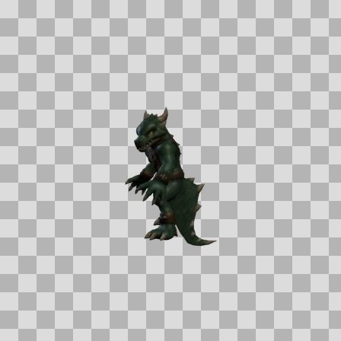  Origem: Template  Pack/Fonte: World of Claudecraft  Categoria: Guide-Stills / Mob Dragonkin Broodguard 3E6B4F S10.Webp  Arquivo: mob_dragonkin_broodguard__3e6b4f__s10.webp  Caminho: public/guide-stills/mob_dragonkin_broodguard__3e6b4f__s10.webp  Formato: WEBP  Tamanho: 7.17 KB  Status técnico: OK  Licença: FOUND_NEARBY — LICENSE  Papel da textura: unspecified  Resolução: 320 × 320 px  Modo / canais / alpha: RGBA / 4 / Sim  Power-of-two: Não  Memória decodificada estimada: 400.00 KB

TEM-000049 • mob_duskwisp  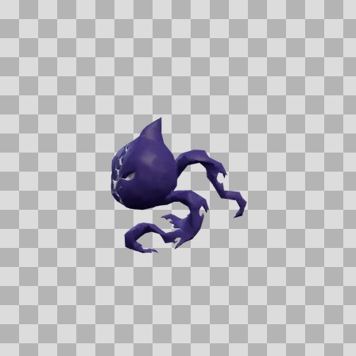  Origem: Template  Pack/Fonte: World of Claudecraft  Categoria: Guide-Stills / Mob Duskwisp.Webp  Arquivo: mob_duskwisp.webp  Caminho: public/guide-stills/mob_duskwisp.webp  Formato: WEBP  Tamanho: 9.93 KB  Status técnico: OK  Licença: FOUND_NEARBY — LICENSE  Papel da textura: unspecified  Resolução: 320 × 320 px  Modo / canais / alpha: RGBA / 4 / Sim  Power-of-two: Não  Memória decodificada estimada: 400.00 KB | TEM-000103 • mob_elemental__5dade2  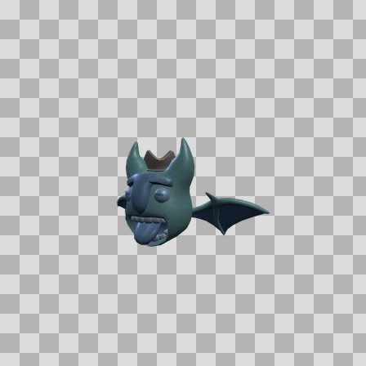  Origem: Template  Pack/Fonte: World of Claudecraft  Categoria: Guide-Stills / Mob Elemental 5Dade2.Webp  Arquivo: mob_elemental__5dade2.webp  Caminho: public/guide-stills/mob_elemental__5dade2.webp  Formato: WEBP  Tamanho: 7.08 KB  Status técnico: OK  Licença: FOUND_NEARBY — LICENSE  Papel da textura: unspecified  Resolução: 320 × 320 px  Modo / canais / alpha: RGBA / 4 / Sim  Power-of-two: Não  Memória decodificada estimada: 400.00 KB

TEM-000045 • mob_elemental__9fd0f0  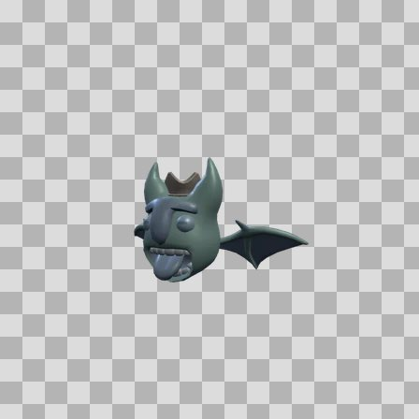  Origem: Template  Pack/Fonte: World of Claudecraft  Categoria: Guide-Stills / Mob Elemental 9Fd0F0.Webp  Arquivo: mob_elemental__9fd0f0.webp  Caminho: public/guide-stills/mob_elemental__9fd0f0.webp  Formato: WEBP  Tamanho: 7.19 KB  Status técnico: OK  Licença: FOUND_NEARBY — LICENSE  Papel da textura: unspecified  Resolução: 320 × 320 px  Modo / canais / alpha: RGBA / 4 / Sim  Power-of-two: Não  Memória decodificada estimada: 400.00 KB | TEM-000115 • mob_elemental__aed6f1  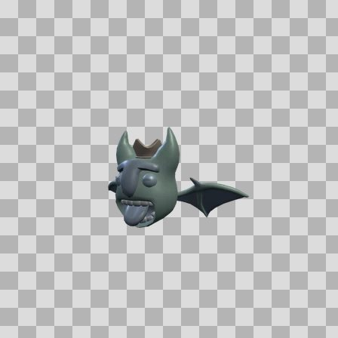  Origem: Template  Pack/Fonte: World of Claudecraft  Categoria: Guide-Stills / Mob Elemental Aed6F1.Webp  Arquivo: mob_elemental__aed6f1.webp  Caminho: public/guide-stills/mob_elemental__aed6f1.webp  Formato: WEBP  Tamanho: 7.17 KB  Status técnico: OK  Licença: FOUND_NEARBY — LICENSE  Papel da textura: unspecified  Resolução: 320 × 320 px  Modo / canais / alpha: RGBA / 4 / Sim  Power-of-two: Não  Memória decodificada estimada: 400.00 KB

TEM-000060 • mob_fox__d87838__s35  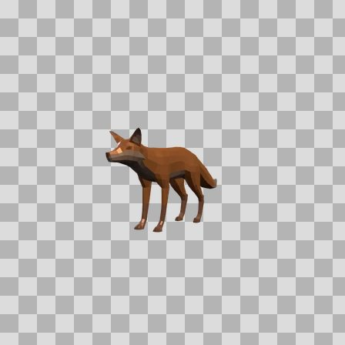  Origem: Template  Pack/Fonte: World of Claudecraft  Categoria: Guide-Stills / Mob Fox D87838 S35.Webp  Arquivo: mob_fox__d87838__s35.webp  Caminho: public/guide-stills/mob_fox__d87838__s35.webp  Formato: WEBP  Tamanho: 7.87 KB  Status técnico: OK  Licença: FOUND_NEARBY — LICENSE  Papel da textura: unspecified  Resolução: 320 × 320 px  Modo / canais / alpha: RGBA / 4 / Sim  Power-of-two: Não  Memória decodificada estimada: 400.00 KB | TEM-000063 • mob_ghost__9ab4a0__s55  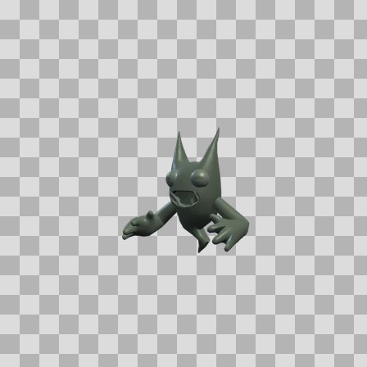  Origem: Template  Pack/Fonte: World of Claudecraft  Categoria: Guide-Stills / Mob Ghost 9Ab4A0 S55.Webp  Arquivo: mob_ghost__9ab4a0__s55.webp  Caminho: public/guide-stills/mob_ghost__9ab4a0__s55.webp  Formato: WEBP  Tamanho: 6.66 KB  Status técnico: OK  Licença: FOUND_NEARBY — LICENSE  Papel da textura: unspecified  Resolução: 320 × 320 px  Modo / canais / alpha: RGBA / 4 / Sim  Power-of-two: Não  Memória decodificada estimada: 400.00 KB

TEM-000080 • mob_ghost__bfe4ff__s55  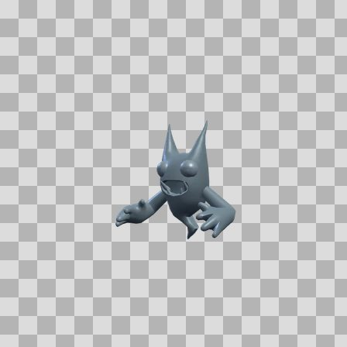  Origem: Template  Pack/Fonte: World of Claudecraft  Categoria: Guide-Stills / Mob Ghost Bfe4Ff S55.Webp  Arquivo: mob_ghost__bfe4ff__s55.webp  Caminho: public/guide-stills/mob_ghost__bfe4ff__s55.webp  Formato: WEBP  Tamanho: 7.46 KB  Status técnico: OK  Licença: FOUND_NEARBY — LICENSE  Papel da textura: unspecified  Resolução: 320 × 320 px  Modo / canais / alpha: RGBA / 4 / Sim  Power-of-two: Não  Memória decodificada estimada: 400.00 KB | TEM-000096 • mob_ghost__d0f2c8__s55  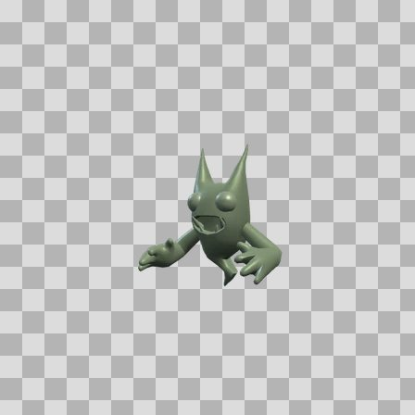  Origem: Template  Pack/Fonte: World of Claudecraft  Categoria: Guide-Stills / Mob Ghost D0F2C8 S55.Webp  Arquivo: mob_ghost__d0f2c8__s55.webp  Caminho: public/guide-stills/mob_ghost__d0f2c8__s55.webp  Formato: WEBP  Tamanho: 7.41 KB  Status técnico: OK  Licença: FOUND_NEARBY — LICENSE  Papel da textura: unspecified  Resolução: 320 × 320 px  Modo / canais / alpha: RGBA / 4 / Sim  Power-of-two: Não  Memória decodificada estimada: 400.00 KB

TEM-000118 • mob_glimmerwisp    Origem: Template  Pack/Fonte: World of Claudecraft  Categoria: Guide-Stills / Mob Glimmerwisp.Webp  Arquivo: mob_glimmerwisp.webp  Caminho: public/guide-stills/mob_glimmerwisp.webp  Formato: WEBP  Tamanho: 9.13 KB  Status técnico: OK  Licença: FOUND_NEARBY — LICENSE  Papel da textura: unspecified  Resolução: 320 × 320 px  Modo / canais / alpha: RGBA / 4 / Sim  Power-of-two: Não  Memória decodificada estimada: 400.00 KB | TEM-000067 • mob_glub__5e4a72__s45  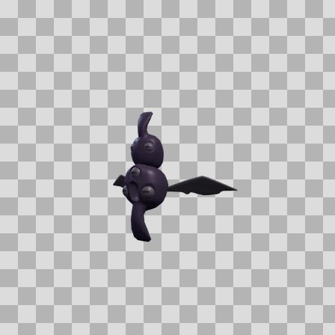  Origem: Template  Pack/Fonte: World of Claudecraft  Categoria: Guide-Stills / Mob Glub 5E4A72 S45.Webp  Arquivo: mob_glub__5e4a72__s45.webp  Caminho: public/guide-stills/mob_glub__5e4a72__s45.webp  Formato: WEBP  Tamanho: 5.65 KB  Status técnico: OK  Licença: FOUND_NEARBY — LICENSE  Papel da textura: unspecified  Resolução: 320 × 320 px  Modo / canais / alpha: RGBA / 4 / Sim  Power-of-two: Não  Memória decodificada estimada: 400.00 KB

TEM-000125 • mob_glub__d8b98a__s45  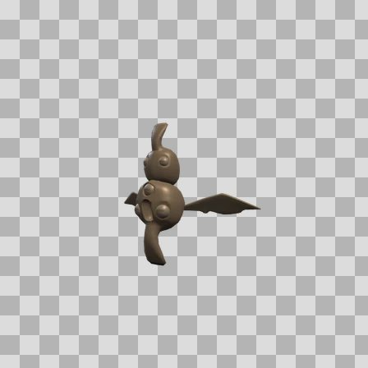  Origem: Template  Pack/Fonte: World of Claudecraft  Categoria: Guide-Stills / Mob Glub D8B98A S45.Webp  Arquivo: mob_glub__d8b98a__s45.webp  Caminho: public/guide-stills/mob_glub__d8b98a__s45.webp  Formato: WEBP  Tamanho: 6.33 KB  Status técnico: OK  Licença: FOUND_NEARBY — LICENSE  Papel da textura: unspecified  Resolução: 320 × 320 px  Modo / canais / alpha: RGBA / 4 / Sim  Power-of-two: Não  Memória decodificada estimada: 400.00 KB | TEM-000101 • mob_grubjaw__145a32__s4  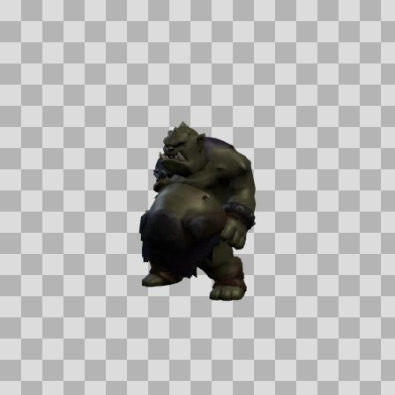  Origem: Template  Pack/Fonte: World of Claudecraft  Categoria: Guide-Stills / Mob Grubjaw 145A32 S4.Webp  Arquivo: mob_grubjaw__145a32__s4.webp  Caminho: public/guide-stills/mob_grubjaw__145a32__s4.webp  Formato: WEBP  Tamanho: 7.18 KB  Status técnico: OK  Licença: FOUND_NEARBY — LICENSE  Papel da textura: unspecified  Resolução: 320 × 320 px  Modo / canais / alpha: RGBA / 4 / Sim  Power-of-two: Não  Memória decodificada estimada: 400.00 KB

TEM-000047 • mob_kobold__5a4a78__s20  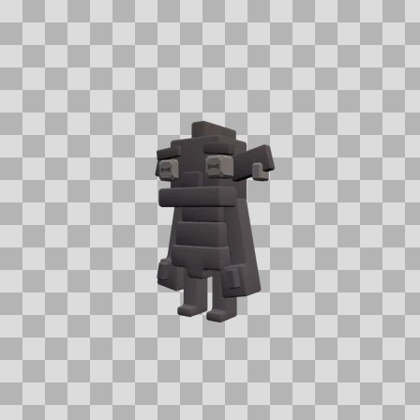  Origem: Template  Pack/Fonte: World of Claudecraft  Categoria: Guide-Stills / Mob Kobold 5A4A78 S20.Webp  Arquivo: mob_kobold__5a4a78__s20.webp  Caminho: public/guide-stills/mob_kobold__5a4a78__s20.webp  Formato: WEBP  Tamanho: 6.65 KB  Status técnico: OK  Licença: FOUND_NEARBY — LICENSE  Papel da textura: unspecified  Resolução: 320 × 320 px  Modo / canais / alpha: RGBA / 4 / Sim  Power-of-two: Não  Memória decodificada estimada: 400.00 KB | TEM-000124 • mob_kobold__5a8a46__s20  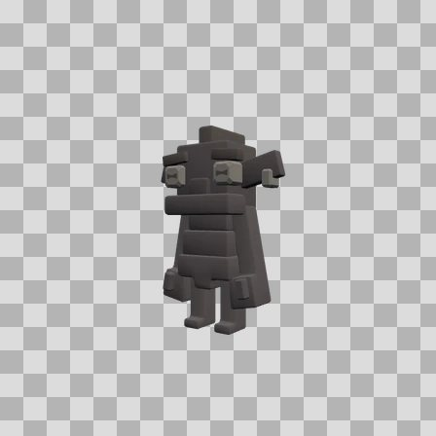  Origem: Template  Pack/Fonte: World of Claudecraft  Categoria: Guide-Stills / Mob Kobold 5A8A46 S20.Webp  Arquivo: mob_kobold__5a8a46__s20.webp  Caminho: public/guide-stills/mob_kobold__5a8a46__s20.webp  Formato: WEBP  Tamanho: 6.59 KB  Status técnico: OK  Licença: FOUND_NEARBY — LICENSE  Papel da textura: unspecified  Resolução: 320 × 320 px  Modo / canais / alpha: RGBA / 4 / Sim  Power-of-two: Não  Memória decodificada estimada: 400.00 KB

TEM-000126 • mob_kobold__9c640c__s20  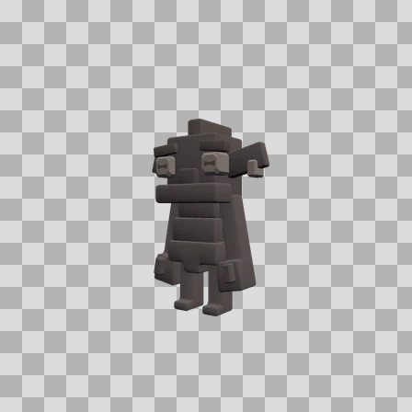  Origem: Template  Pack/Fonte: World of Claudecraft  Categoria: Guide-Stills / Mob Kobold 9C640C S20.Webp  Arquivo: mob_kobold__9c640c__s20.webp  Caminho: public/guide-stills/mob_kobold__9c640c__s20.webp  Formato: WEBP  Tamanho: 6.73 KB  Status técnico: OK  Licença: FOUND_NEARBY — LICENSE  Papel da textura: unspecified  Resolução: 320 × 320 px  Modo / canais / alpha: RGBA / 4 / Sim  Power-of-two: Não  Memória decodificada estimada: 400.00 KB | TEM-000098 • mob_kobold__9c7a3c__s20  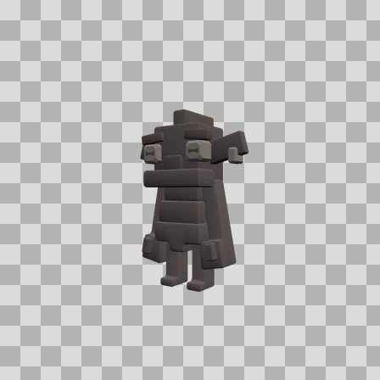  Origem: Template  Pack/Fonte: World of Claudecraft  Categoria: Guide-Stills / Mob Kobold 9C7A3C S20.Webp  Arquivo: mob_kobold__9c7a3c__s20.webp  Caminho: public/guide-stills/mob_kobold__9c7a3c__s20.webp  Formato: WEBP  Tamanho: 6.72 KB  Status técnico: OK  Licença: FOUND_NEARBY — LICENSE  Papel da textura: unspecified  Resolução: 320 × 320 px  Modo / canais / alpha: RGBA / 4 / Sim  Power-of-two: Não  Memória decodificada estimada: 400.00 KB

TEM-000095 • mob_kobold__c8e0b8__s20  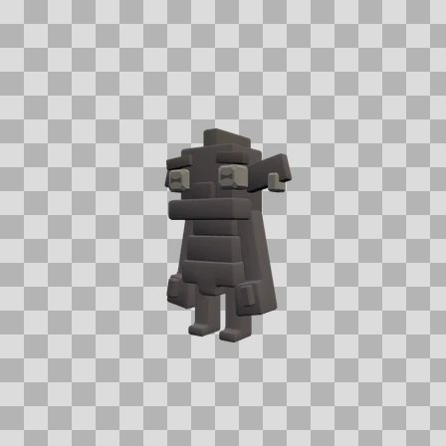  Origem: Template  Pack/Fonte: World of Claudecraft  Categoria: Guide-Stills / Mob Kobold C8E0B8 S20.Webp  Arquivo: mob_kobold__c8e0b8__s20.webp  Caminho: public/guide-stills/mob_kobold__c8e0b8__s20.webp  Formato: WEBP  Tamanho: 6.70 KB  Status técnico: OK  Licença: FOUND_NEARBY — LICENSE  Papel da textura: unspecified  Resolução: 320 × 320 px  Modo / canais / alpha: RGBA / 4 / Sim  Power-of-two: Não  Memória decodificada estimada: 400.00 KB | TEM-000107 • mob_kobold__cfe0ea__s20  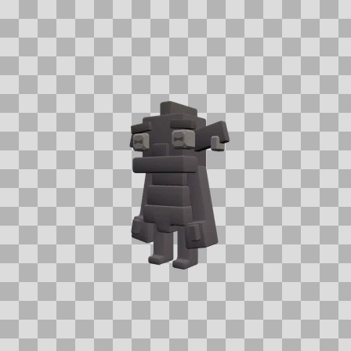  Origem: Template  Pack/Fonte: World of Claudecraft  Categoria: Guide-Stills / Mob Kobold Cfe0Ea S20.Webp  Arquivo: mob_kobold__cfe0ea__s20.webp  Caminho: public/guide-stills/mob_kobold__cfe0ea__s20.webp  Formato: WEBP  Tamanho: 6.65 KB  Status técnico: OK  Licença: FOUND_NEARBY — LICENSE  Papel da textura: unspecified  Resolução: 320 × 320 px  Modo / canais / alpha: RGBA / 4 / Sim  Power-of-two: Não  Memória decodificada estimada: 400.00 KB

TEM-000083 • mob_kobold__e8c878__s20  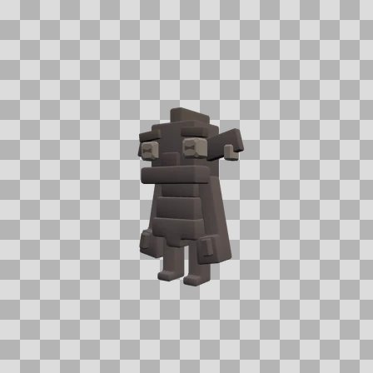  Origem: Template  Pack/Fonte: World of Claudecraft  Categoria: Guide-Stills / Mob Kobold E8C878 S20.Webp  Arquivo: mob_kobold__e8c878__s20.webp  Caminho: public/guide-stills/mob_kobold__e8c878__s20.webp  Formato: WEBP  Tamanho: 6.82 KB  Status técnico: OK  Licença: FOUND_NEARBY — LICENSE  Papel da textura: unspecified  Resolução: 320 × 320 px  Modo / canais / alpha: RGBA / 4 / Sim  Power-of-two: Não  Memória decodificada estimada: 400.00 KB | TEM-000077 • mob_murloc__45b39d__s45  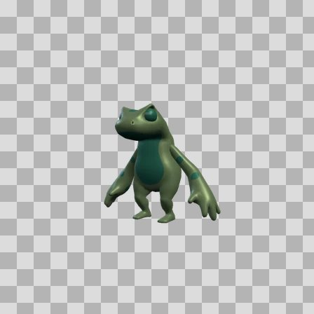  Origem: Template  Pack/Fonte: World of Claudecraft  Categoria: Guide-Stills / Mob Murloc 45B39D S45.Webp  Arquivo: mob_murloc__45b39d__s45.webp  Caminho: public/guide-stills/mob_murloc__45b39d__s45.webp  Formato: WEBP  Tamanho: 9.05 KB  Status técnico: OK  Licença: FOUND_NEARBY — LICENSE  Papel da textura: unspecified  Resolução: 320 × 320 px  Modo / canais / alpha: RGBA / 4 / Sim  Power-of-two: Não  Memória decodificada estimada: 400.00 KB

TEM-000099 • mob_murloc__52be80__s45  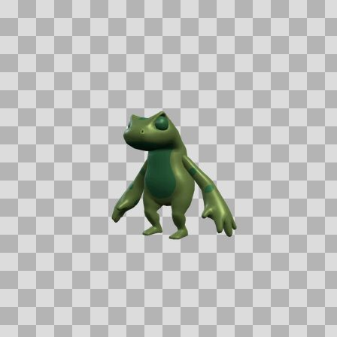  Origem: Template  Pack/Fonte: World of Claudecraft  Categoria: Guide-Stills / Mob Murloc 52Be80 S45.Webp  Arquivo: mob_murloc__52be80__s45.webp  Caminho: public/guide-stills/mob_murloc__52be80__s45.webp  Formato: WEBP  Tamanho: 9.22 KB  Status técnico: OK  Licença: FOUND_NEARBY — LICENSE  Papel da textura: unspecified  Resolução: 320 × 320 px  Modo / canais / alpha: RGBA / 4 / Sim  Power-of-two: Não  Memória decodificada estimada: 400.00 KB | TEM-000123 • mob_murloc__6b8e23__s45  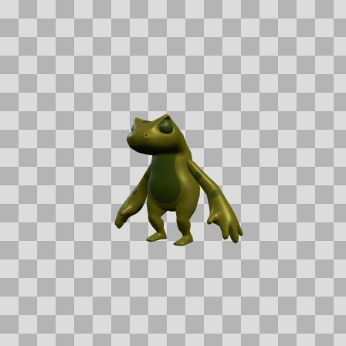  Origem: Template  Pack/Fonte: World of Claudecraft  Categoria: Guide-Stills / Mob Murloc 6B8E23 S45.Webp  Arquivo: mob_murloc__6b8e23__s45.webp  Caminho: public/guide-stills/mob_murloc__6b8e23__s45.webp  Formato: WEBP  Tamanho: 9.04 KB  Status técnico: OK  Licença: FOUND_NEARBY — LICENSE  Papel da textura: unspecified  Resolução: 320 × 320 px  Modo / canais / alpha: RGBA / 4 / Sim  Power-of-two: Não  Memória decodificada estimada: 400.00 KB

TEM-000091 • mob_murloc__7aa848__s45  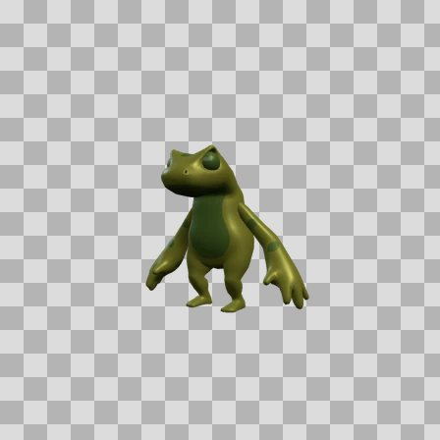  Origem: Template  Pack/Fonte: World of Claudecraft  Categoria: Guide-Stills / Mob Murloc 7Aa848 S45.Webp  Arquivo: mob_murloc__7aa848__s45.webp  Caminho: public/guide-stills/mob_murloc__7aa848__s45.webp  Formato: WEBP  Tamanho: 9.13 KB  Status técnico: OK  Licença: FOUND_NEARBY — LICENSE  Papel da textura: unspecified  Resolução: 320 × 320 px  Modo / canais / alpha: RGBA / 4 / Sim  Power-of-two: Não  Memória decodificada estimada: 400.00 KB | TEM-000053 • mob_murloc__8fb6c4__s45  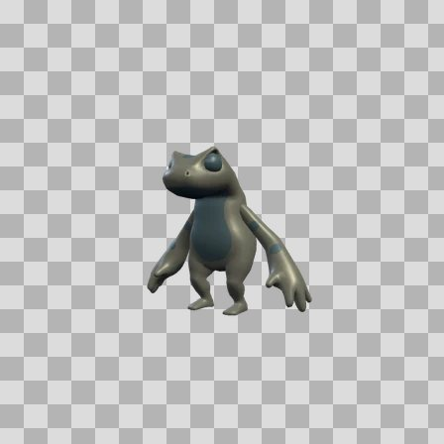  Origem: Template  Pack/Fonte: World of Claudecraft  Categoria: Guide-Stills / Mob Murloc 8Fb6C4 S45.Webp  Arquivo: mob_murloc__8fb6c4__s45.webp  Caminho: public/guide-stills/mob_murloc__8fb6c4__s45.webp  Formato: WEBP  Tamanho: 8.59 KB  Status técnico: OK  Licença: FOUND_NEARBY — LICENSE  Papel da textura: unspecified  Resolução: 320 × 320 px  Modo / canais / alpha: RGBA / 4 / Sim  Power-of-two: Não  Memória decodificada estimada: 400.00 KB

TEM-000082 • mob_murloc__a8b048__s45  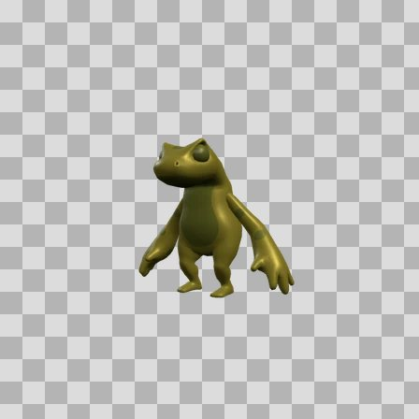  Origem: Template  Pack/Fonte: World of Claudecraft  Categoria: Guide-Stills / Mob Murloc A8B048 S45.Webp  Arquivo: mob_murloc__a8b048__s45.webp  Caminho: public/guide-stills/mob_murloc__a8b048__s45.webp  Formato: WEBP  Tamanho: 9.35 KB  Status técnico: OK  Licença: FOUND_NEARBY — LICENSE  Papel da textura: unspecified  Resolução: 320 × 320 px  Modo / canais / alpha: RGBA / 4 / Sim  Power-of-two: Não  Memória decodificada estimada: 400.00 KB | TEM-000128 • mob_mushroom_pixie__d8c4f0__s20  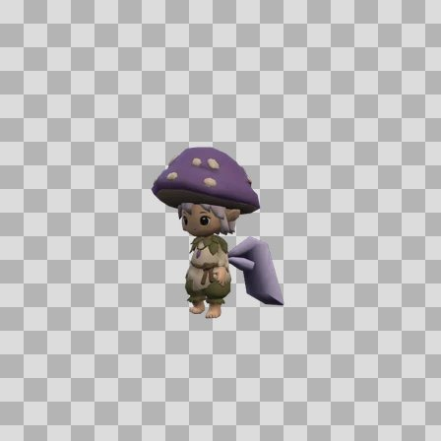  Origem: Template  Pack/Fonte: World of Claudecraft  Categoria: Guide-Stills / Mob Mushroom Pixie D8C4F0 S20.Webp  Arquivo: mob_mushroom_pixie__d8c4f0__s20.webp  Caminho: public/guide-stills/mob_mushroom_pixie__d8c4f0__s20.webp  Formato: WEBP  Tamanho: 8.82 KB  Status técnico: OK  Licença: FOUND_NEARBY — LICENSE  Papel da textura: unspecified  Resolução: 320 × 320 px  Modo / canais / alpha: RGBA / 4 / Sim  Power-of-two: Não  Memória decodificada estimada: 400.00 KB

TEM-000086 • mob_nightkin__8fa8e0__s30  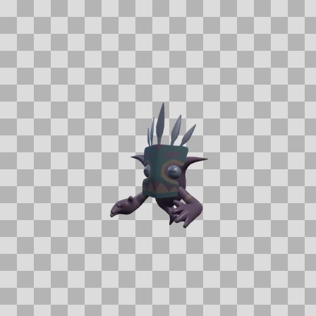  Origem: Template  Pack/Fonte: World of Claudecraft  Categoria: Guide-Stills / Mob Nightkin 8Fa8E0 S30.Webp  Arquivo: mob_nightkin__8fa8e0__s30.webp  Caminho: public/guide-stills/mob_nightkin__8fa8e0__s30.webp  Formato: WEBP  Tamanho: 8.26 KB  Status técnico: OK  Licença: FOUND_NEARBY — LICENSE  Papel da textura: unspecified  Resolução: 320 × 320 px  Modo / canais / alpha: RGBA / 4 / Sim  Power-of-two: Não  Memória decodificada estimada: 400.00 KB | TEM-000109 • mob_ogre__9e7b53__s20  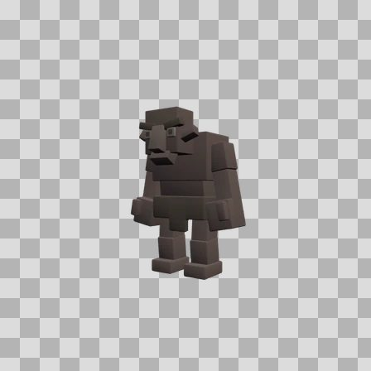  Origem: Template  Pack/Fonte: World of Claudecraft  Categoria: Guide-Stills / Mob Ogre 9E7B53 S20.Webp  Arquivo: mob_ogre__9e7b53__s20.webp  Caminho: public/guide-stills/mob_ogre__9e7b53__s20.webp  Formato: WEBP  Tamanho: 7.19 KB  Status técnico: OK  Licença: FOUND_NEARBY — LICENSE  Papel da textura: unspecified  Resolução: 320 × 320 px  Modo / canais / alpha: RGBA / 4 / Sim  Power-of-two: Não  Memória decodificada estimada: 400.00 KB

TEM-000079 • mob_raptor__4c4a72__s35  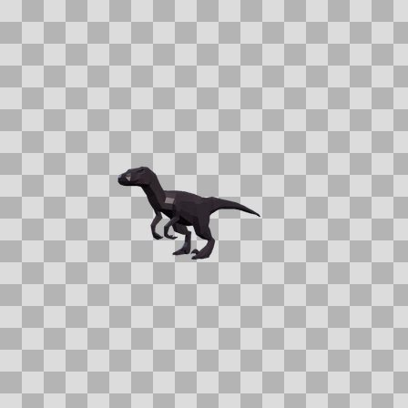  Origem: Template  Pack/Fonte: World of Claudecraft  Categoria: Guide-Stills / Mob Raptor 4C4A72 S35.Webp  Arquivo: mob_raptor__4c4a72__s35.webp  Caminho: public/guide-stills/mob_raptor__4c4a72__s35.webp  Formato: WEBP  Tamanho: 5.12 KB  Status técnico: OK  Licença: FOUND_NEARBY — LICENSE  Papel da textura: unspecified  Resolução: 320 × 320 px  Modo / canais / alpha: RGBA / 4 / Sim  Power-of-two: Não  Memória decodificada estimada: 400.00 KB | TEM-000093 • mob_spider__283747__s35  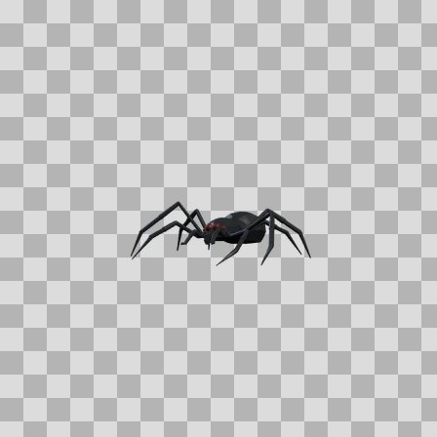  Origem: Template  Pack/Fonte: World of Claudecraft  Categoria: Guide-Stills / Mob Spider 283747 S35.Webp  Arquivo: mob_spider__283747__s35.webp  Caminho: public/guide-stills/mob_spider__283747__s35.webp  Formato: WEBP  Tamanho: 6.75 KB  Status técnico: OK  Licença: FOUND_NEARBY — LICENSE  Papel da textura: unspecified  Resolução: 320 × 320 px  Modo / canais / alpha: RGBA / 4 / Sim  Power-of-two: Não  Memória decodificada estimada: 400.00 KB

TEM-000127 • mob_spider__3a3440__s35  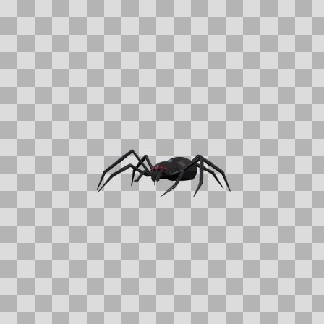  Origem: Template  Pack/Fonte: World of Claudecraft  Categoria: Guide-Stills / Mob Spider 3A3440 S35.Webp  Arquivo: mob_spider__3a3440__s35.webp  Caminho: public/guide-stills/mob_spider__3a3440__s35.webp  Formato: WEBP  Tamanho: 6.74 KB  Status técnico: OK  Licença: FOUND_NEARBY — LICENSE  Papel da textura: unspecified  Resolução: 320 × 320 px  Modo / canais / alpha: RGBA / 4 / Sim  Power-of-two: Não  Memória decodificada estimada: 400.00 KB | TEM-000075 • mob_spider__4a235a__s35  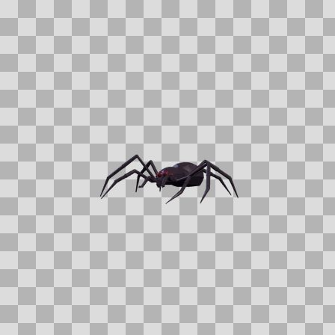  Origem: Template  Pack/Fonte: World of Claudecraft  Categoria: Guide-Stills / Mob Spider 4A235A S35.Webp  Arquivo: mob_spider__4a235a__s35.webp  Caminho: public/guide-stills/mob_spider__4a235a__s35.webp  Formato: WEBP  Tamanho: 7.02 KB  Status técnico: OK  Licença: FOUND_NEARBY — LICENSE  Papel da textura: unspecified  Resolução: 320 × 320 px  Modo / canais / alpha: RGBA / 4 / Sim  Power-of-two: Não  Memória decodificada estimada: 400.00 KB

TEM-000084 • mob_spider__4e8a3c__s35  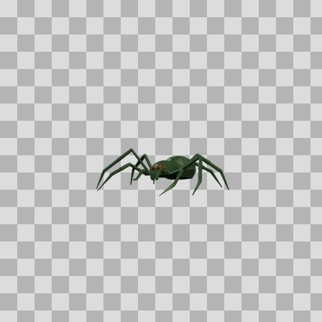  Origem: Template  Pack/Fonte: World of Claudecraft  Categoria: Guide-Stills / Mob Spider 4E8A3C S35.Webp  Arquivo: mob_spider__4e8a3c__s35.webp  Caminho: public/guide-stills/mob_spider__4e8a3c__s35.webp  Formato: WEBP  Tamanho: 7.75 KB  Status técnico: OK  Licença: FOUND_NEARBY — LICENSE  Papel da textura: unspecified  Resolução: 320 × 320 px  Modo / canais / alpha: RGBA / 4 / Sim  Power-of-two: Não  Memória decodificada estimada: 400.00 KB | TEM-000043 • mob_spider_egg_sac  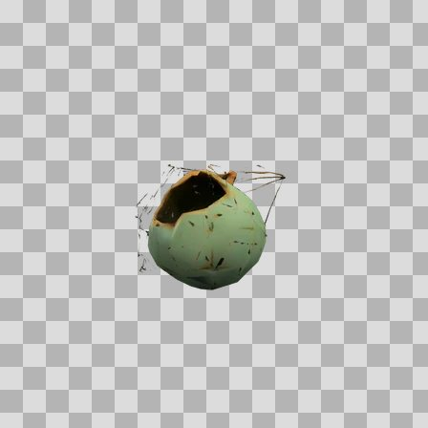  Origem: Template  Pack/Fonte: World of Claudecraft  Categoria: Guide-Stills / Mob Spider Egg Sac.Webp  Arquivo: mob_spider_egg_sac.webp  Caminho: public/guide-stills/mob_spider_egg_sac.webp  Formato: WEBP  Tamanho: 10.36 KB  Status técnico: OK  Licença: FOUND_NEARBY — LICENSE  Papel da textura: unspecified  Resolução: 320 × 320 px  Modo / canais / alpha: RGBA / 4 / Sim  Power-of-two: Não  Memória decodificada estimada: 400.00 KB

TEM-000052 • mob_stag__3f7e3c__s35  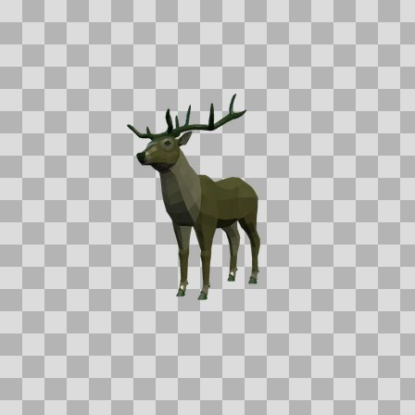  Origem: Template  Pack/Fonte: World of Claudecraft  Categoria: Guide-Stills / Mob Stag 3F7E3C S35.Webp  Arquivo: mob_stag__3f7e3c__s35.webp  Caminho: public/guide-stills/mob_stag__3f7e3c__s35.webp  Formato: WEBP  Tamanho: 10.76 KB  Status técnico: OK  Licença: FOUND_NEARBY — LICENSE  Papel da textura: unspecified  Resolução: 320 × 320 px  Modo / canais / alpha: RGBA / 4 / Sim  Power-of-two: Não  Memória decodificada estimada: 400.00 KB | TEM-000100 • mob_stag__d8a848__s35  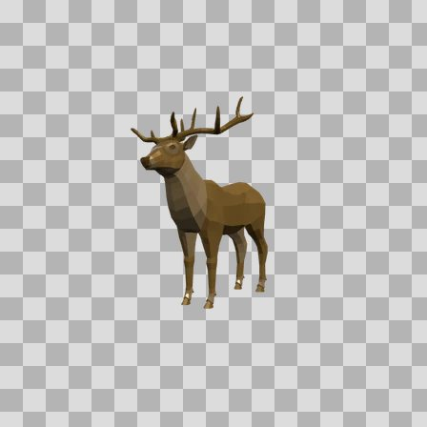  Origem: Template  Pack/Fonte: World of Claudecraft  Categoria: Guide-Stills / Mob Stag D8A848 S35.Webp  Arquivo: mob_stag__d8a848__s35.webp  Caminho: public/guide-stills/mob_stag__d8a848__s35.webp  Formato: WEBP  Tamanho: 11.97 KB  Status técnico: OK  Licença: FOUND_NEARBY — LICENSE  Papel da textura: unspecified  Resolução: 320 × 320 px  Modo / canais / alpha: RGBA / 4 / Sim  Power-of-two: Não  Memória decodificada estimada: 400.00 KB

TEM-000092 • mob_treant__4e4a3a__s72  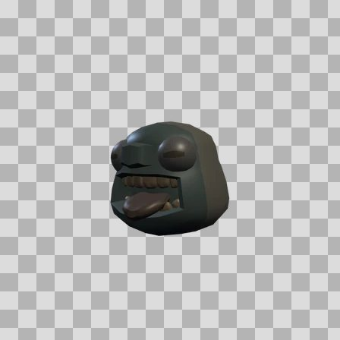  Origem: Template  Pack/Fonte: World of Claudecraft  Categoria: Guide-Stills / Mob Treant 4E4A3A S72.Webp  Arquivo: mob_treant__4e4a3a__s72.webp  Caminho: public/guide-stills/mob_treant__4e4a3a__s72.webp  Formato: WEBP  Tamanho: 5.43 KB  Status técnico: OK  Licença: FOUND_NEARBY — LICENSE  Papel da textura: unspecified  Resolução: 320 × 320 px  Modo / canais / alpha: RGBA / 4 / Sim  Power-of-two: Não  Memória decodificada estimada: 400.00 KB | TEM-000050 • mob_troll__229954__s12  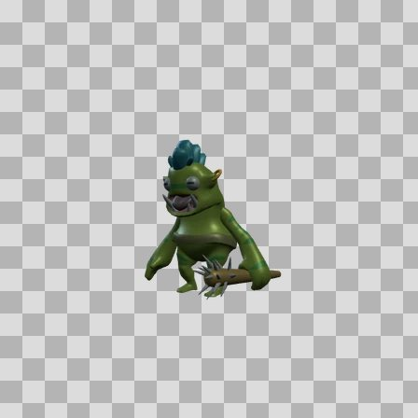  Origem: Template  Pack/Fonte: World of Claudecraft  Categoria: Guide-Stills / Mob Troll 229954 S12.Webp  Arquivo: mob_troll__229954__s12.webp  Caminho: public/guide-stills/mob_troll__229954__s12.webp  Formato: WEBP  Tamanho: 9.03 KB  Status técnico: OK  Licença: FOUND_NEARBY — LICENSE  Papel da textura: unspecified  Resolução: 320 × 320 px  Modo / canais / alpha: RGBA / 4 / Sim  Power-of-two: Não  Memória decodificada estimada: 400.00 KB

TEM-000051 • mob_troll__b07040__s12  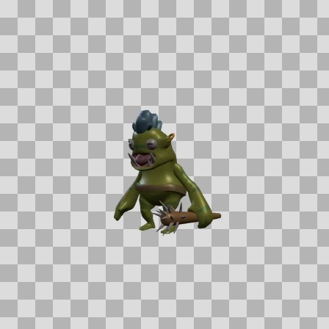  Origem: Template  Pack/Fonte: World of Claudecraft  Categoria: Guide-Stills / Mob Troll B07040 S12.Webp  Arquivo: mob_troll__b07040__s12.webp  Caminho: public/guide-stills/mob_troll__b07040__s12.webp  Formato: WEBP  Tamanho: 9.05 KB  Status técnico: OK  Licença: FOUND_NEARBY — LICENSE  Papel da textura: unspecified  Resolução: 320 × 320 px  Modo / canais / alpha: RGBA / 4 / Sim  Power-of-two: Não  Memória decodificada estimada: 400.00 KB | TEM-000104 • mob_veiled_doe  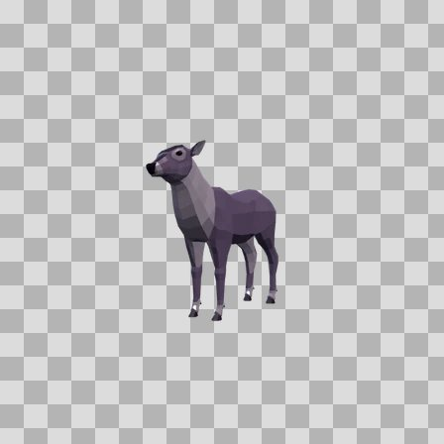  Origem: Template  Pack/Fonte: World of Claudecraft  Categoria: Guide-Stills / Mob Veiled Doe.Webp  Arquivo: mob_veiled_doe.webp  Caminho: public/guide-stills/mob_veiled_doe.webp  Formato: WEBP  Tamanho: 8.60 KB  Status técnico: OK  Licença: FOUND_NEARBY — LICENSE  Papel da textura: unspecified  Resolução: 320 × 320 px  Modo / canais / alpha: RGBA / 4 / Sim  Power-of-two: Não  Memória decodificada estimada: 400.00 KB

TEM-000041 • mob_veiled_stag  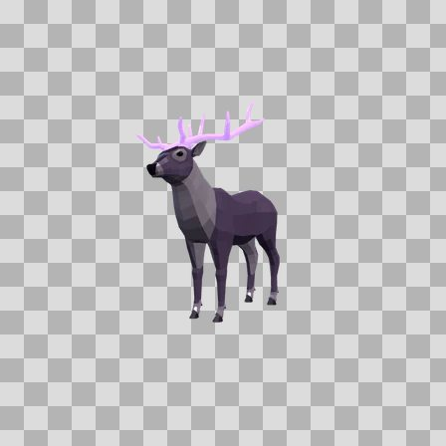  Origem: Template  Pack/Fonte: World of Claudecraft  Categoria: Guide-Stills / Mob Veiled Stag.Webp  Arquivo: mob_veiled_stag.webp  Caminho: public/guide-stills/mob_veiled_stag.webp  Formato: WEBP  Tamanho: 11.70 KB  Status técnico: OK  Licença: FOUND_NEARBY — LICENSE  Papel da textura: unspecified  Resolução: 320 × 320 px  Modo / canais / alpha: RGBA / 4 / Sim  Power-of-two: Não  Memória decodificada estimada: 400.00 KB | TEM-000129 • mob_wolf__2f2a44__s35  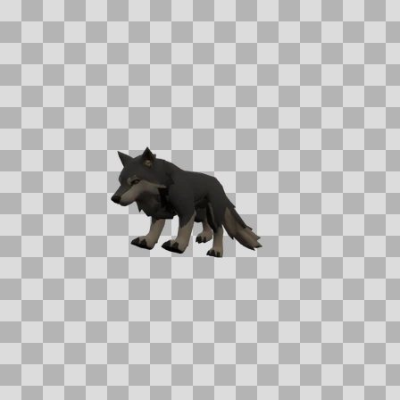  Origem: Template  Pack/Fonte: World of Claudecraft  Categoria: Guide-Stills / Mob Wolf 2F2A44 S35.Webp  Arquivo: mob_wolf__2f2a44__s35.webp  Caminho: public/guide-stills/mob_wolf__2f2a44__s35.webp  Formato: WEBP  Tamanho: 6.81 KB  Status técnico: OK  Licença: FOUND_NEARBY — LICENSE  Papel da textura: unspecified  Resolução: 320 × 320 px  Modo / canais / alpha: RGBA / 4 / Sim  Power-of-two: Não  Memória decodificada estimada: 400.00 KB

TEM-000113 • mob_wolf__4a8a4e__s35  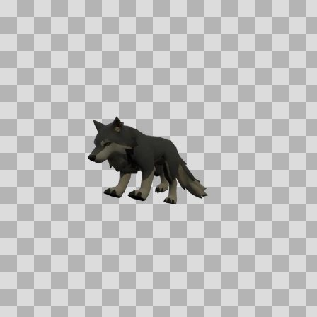  Origem: Template  Pack/Fonte: World of Claudecraft  Categoria: Guide-Stills / Mob Wolf 4A8A4E S35.Webp  Arquivo: mob_wolf__4a8a4e__s35.webp  Caminho: public/guide-stills/mob_wolf__4a8a4e__s35.webp  Formato: WEBP  Tamanho: 6.84 KB  Status técnico: OK  Licença: FOUND_NEARBY — LICENSE  Papel da textura: unspecified  Resolução: 320 × 320 px  Modo / canais / alpha: RGBA / 4 / Sim  Power-of-two: Não  Memória decodificada estimada: 400.00 KB | TEM-000055 • mob_wolf__4d5656__s35  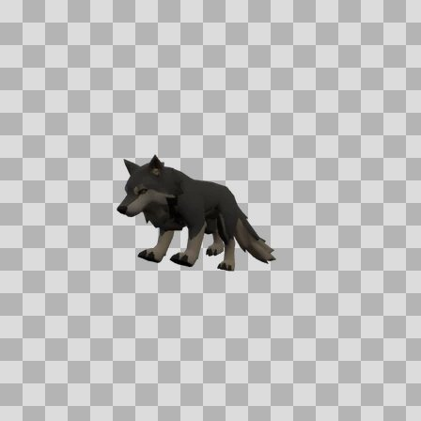  Origem: Template  Pack/Fonte: World of Claudecraft  Categoria: Guide-Stills / Mob Wolf 4D5656 S35.Webp  Arquivo: mob_wolf__4d5656__s35.webp  Caminho: public/guide-stills/mob_wolf__4d5656__s35.webp  Formato: WEBP  Tamanho: 6.85 KB  Status técnico: OK  Licença: FOUND_NEARBY — LICENSE  Papel da textura: unspecified  Resolução: 320 × 320 px  Modo / canais / alpha: RGBA / 4 / Sim  Power-of-two: Não  Memória decodificada estimada: 400.00 KB

TEM-000066 • mob_wolf__7f8c8d__s35  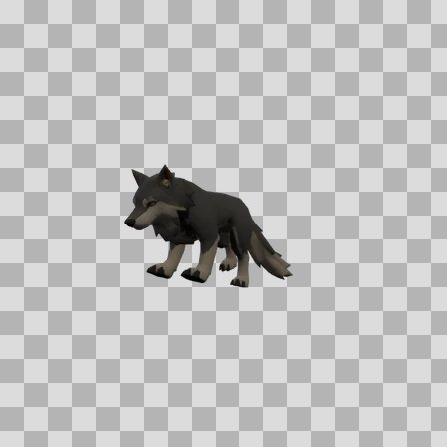  Origem: Template  Pack/Fonte: World of Claudecraft  Categoria: Guide-Stills / Mob Wolf 7F8C8D S35.Webp  Arquivo: mob_wolf__7f8c8d__s35.webp  Caminho: public/guide-stills/mob_wolf__7f8c8d__s35.webp  Formato: WEBP  Tamanho: 6.88 KB  Status técnico: OK  Licença: FOUND_NEARBY — LICENSE  Papel da textura: unspecified  Resolução: 320 × 320 px  Modo / canais / alpha: RGBA / 4 / Sim  Power-of-two: Não  Memória decodificada estimada: 400.00 KB | TEM-000089 • mob_wolf__8c8270__s35  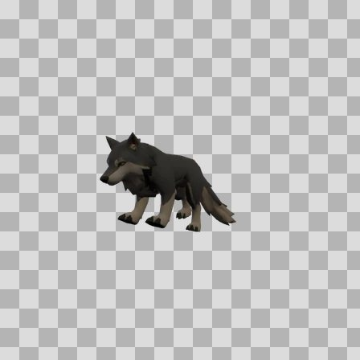  Origem: Template  Pack/Fonte: World of Claudecraft  Categoria: Guide-Stills / Mob Wolf 8C8270 S35.Webp  Arquivo: mob_wolf__8c8270__s35.webp  Caminho: public/guide-stills/mob_wolf__8c8270__s35.webp  Formato: WEBP  Tamanho: 6.90 KB  Status técnico: OK  Licença: FOUND_NEARBY — LICENSE  Papel da textura: unspecified  Resolução: 320 × 320 px  Modo / canais / alpha: RGBA / 4 / Sim  Power-of-two: Não  Memória decodificada estimada: 400.00 KB

TEM-000064 • mob_wolf__9db4c8__s35  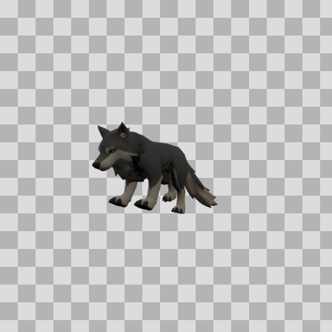  Origem: Template  Pack/Fonte: World of Claudecraft  Categoria: Guide-Stills / Mob Wolf 9Db4C8 S35.Webp  Arquivo: mob_wolf__9db4c8__s35.webp  Caminho: public/guide-stills/mob_wolf__9db4c8__s35.webp  Formato: WEBP  Tamanho: 6.92 KB  Status técnico: OK  Licença: FOUND_NEARBY — LICENSE  Papel da textura: unspecified  Resolução: 320 × 320 px  Modo / canais / alpha: RGBA / 4 / Sim  Power-of-two: Não  Memória decodificada estimada: 400.00 KB | TEM-000106 • mob_wolf__eef4f8__s35  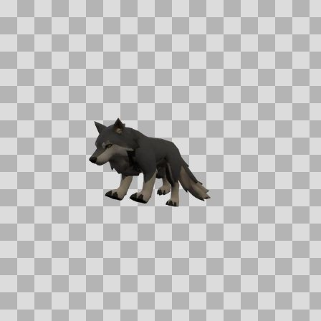  Origem: Template  Pack/Fonte: World of Claudecraft  Categoria: Guide-Stills / Mob Wolf Eef4F8 S35.Webp  Arquivo: mob_wolf__eef4f8__s35.webp  Caminho: public/guide-stills/mob_wolf__eef4f8__s35.webp  Formato: WEBP  Tamanho: 7.06 KB  Status técnico: OK  Licença: FOUND_NEARBY — LICENSE  Papel da textura: unspecified  Resolução: 320 × 320 px  Modo / canais / alpha: RGBA / 4 / Sim  Power-of-two: Não  Memória decodificada estimada: 400.00 KB

TEM-000108 • npc_knight  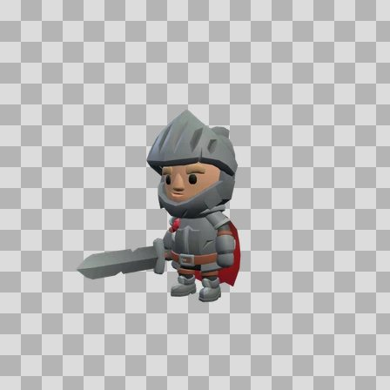  Origem: Template  Pack/Fonte: World of Claudecraft  Categoria: Guide-Stills / Npc Knight.Webp  Arquivo: npc_knight.webp  Caminho: public/guide-stills/npc_knight.webp  Formato: WEBP  Tamanho: 11.17 KB  Status técnico: OK  Licença: FOUND_NEARBY — LICENSE  Papel da textura: unspecified  Resolução: 320 × 320 px  Modo / canais / alpha: RGBA / 4 / Sim  Power-of-two: Não  Memória decodificada estimada: 400.00 KB | TEM-000076 • player_druid  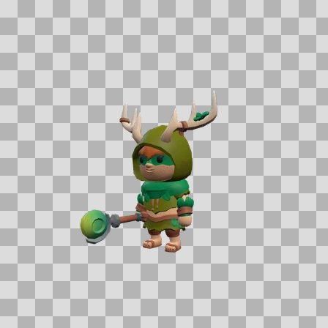  Origem: Template  Pack/Fonte: World of Claudecraft  Categoria: Guide-Stills / Player Druid.Webp  Arquivo: player_druid.webp  Caminho: public/guide-stills/player_druid.webp  Formato: WEBP  Tamanho: 13.46 KB  Status técnico: OK  Licença: FOUND_NEARBY — LICENSE  Papel da textura: unspecified  Resolução: 320 × 320 px  Modo / canais / alpha: RGBA / 4 / Sim  Power-of-two: Não  Memória decodificada estimada: 400.00 KB

TEM-000062 • player_hunter  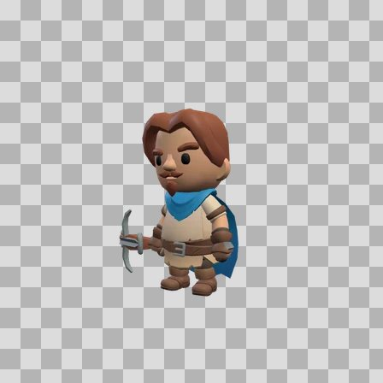  Origem: Template  Pack/Fonte: World of Claudecraft  Categoria: Guide-Stills / Player Hunter.Webp  Arquivo: player_hunter.webp  Caminho: public/guide-stills/player_hunter.webp  Formato: WEBP  Tamanho: 11.90 KB  Status técnico: OK  Licença: FOUND_NEARBY — LICENSE  Papel da textura: unspecified  Resolução: 320 × 320 px  Modo / canais / alpha: RGBA / 4 / Sim  Power-of-two: Não  Memória decodificada estimada: 400.00 KB | TEM-000046 • player_mage  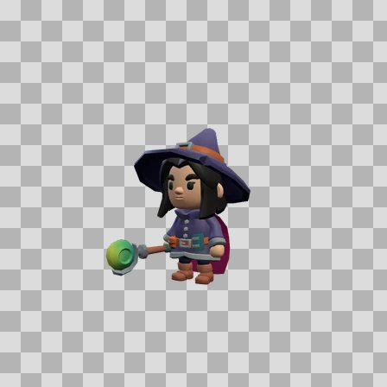  Origem: Template  Pack/Fonte: World of Claudecraft  Categoria: Guide-Stills / Player Mage.Webp  Arquivo: player_mage.webp  Caminho: public/guide-stills/player_mage.webp  Formato: WEBP  Tamanho: 10.16 KB  Status técnico: OK  Licença: FOUND_NEARBY — LICENSE  Papel da textura: unspecified  Resolução: 320 × 320 px  Modo / canais / alpha: RGBA / 4 / Sim  Power-of-two: Não  Memória decodificada estimada: 400.00 KB

TEM-000085 • player_paladin  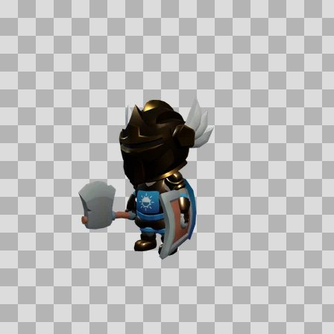  Origem: Template  Pack/Fonte: World of Claudecraft  Categoria: Guide-Stills / Player Paladin.Webp  Arquivo: player_paladin.webp  Caminho: public/guide-stills/player_paladin.webp  Formato: WEBP  Tamanho: 11.56 KB  Status técnico: OK  Licença: FOUND_NEARBY — LICENSE  Papel da textura: unspecified  Resolução: 320 × 320 px  Modo / canais / alpha: RGBA / 4 / Sim  Power-of-two: Não  Memória decodificada estimada: 400.00 KB | TEM-000048 • player_priest__f0e9d6__s15  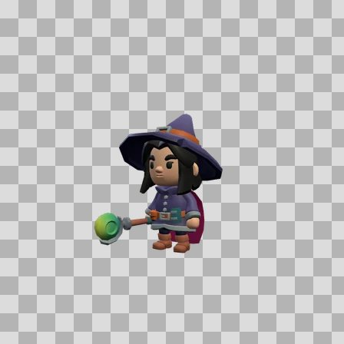  Origem: Template  Pack/Fonte: World of Claudecraft  Categoria: Guide-Stills / Player Priest F0E9D6 S15.Webp  Arquivo: player_priest__f0e9d6__s15.webp  Caminho: public/guide-stills/player_priest__f0e9d6__s15.webp  Formato: WEBP  Tamanho: 10.14 KB  Status técnico: OK  Licença: FOUND_NEARBY — LICENSE  Papel da textura: unspecified  Resolução: 320 × 320 px  Modo / canais / alpha: RGBA / 4 / Sim  Power-of-two: Não  Memória decodificada estimada: 400.00 KB

TEM-000119 • player_rogue  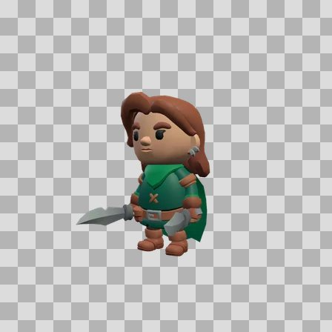  Origem: Template  Pack/Fonte: World of Claudecraft  Categoria: Guide-Stills / Player Rogue.Webp  Arquivo: player_rogue.webp  Caminho: public/guide-stills/player_rogue.webp  Formato: WEBP  Tamanho: 11.49 KB  Status técnico: OK  Licença: FOUND_NEARBY — LICENSE  Papel da textura: unspecified  Resolução: 320 × 320 px  Modo / canais / alpha: RGBA / 4 / Sim  Power-of-two: Não  Memória decodificada estimada: 400.00 KB | TEM-000057 • player_shaman__6f8fc9__s15  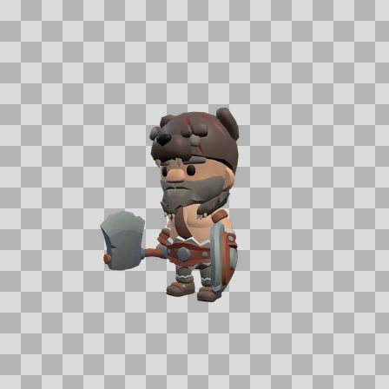  Origem: Template  Pack/Fonte: World of Claudecraft  Categoria: Guide-Stills / Player Shaman 6F8Fc9 S15.Webp  Arquivo: player_shaman__6f8fc9__s15.webp  Caminho: public/guide-stills/player_shaman__6f8fc9__s15.webp  Formato: WEBP  Tamanho: 12.33 KB  Status técnico: OK  Licença: FOUND_NEARBY — LICENSE  Papel da textura: unspecified  Resolução: 320 × 320 px  Modo / canais / alpha: RGBA / 4 / Sim  Power-of-two: Não  Memória decodificada estimada: 400.00 KB

TEM-000120 • player_warlock__8d5fd3__s15  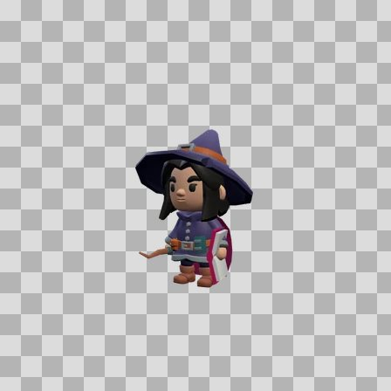  Origem: Template  Pack/Fonte: World of Claudecraft  Categoria: Guide-Stills / Player Warlock 8D5Fd3 S15.Webp  Arquivo: player_warlock__8d5fd3__s15.webp  Caminho: public/guide-stills/player_warlock__8d5fd3__s15.webp  Formato: WEBP  Tamanho: 9.05 KB  Status técnico: OK  Licença: FOUND_NEARBY — LICENSE  Papel da textura: unspecified  Resolução: 320 × 320 px  Modo / canais / alpha: RGBA / 4 / Sim  Power-of-two: Não  Memória decodificada estimada: 400.00 KB | TEM-000105 • player_warrior  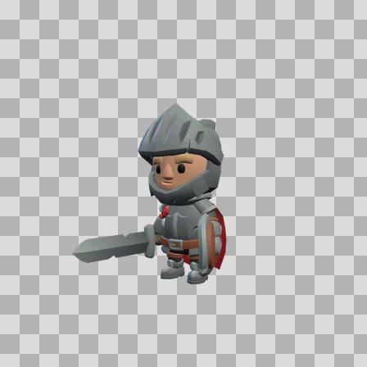  Origem: Template  Pack/Fonte: World of Claudecraft  Categoria: Guide-Stills / Player Warrior.Webp  Arquivo: player_warrior.webp  Caminho: public/guide-stills/player_warrior.webp  Formato: WEBP  Tamanho: 11.10 KB  Status técnico: OK  Licença: FOUND_NEARBY — LICENSE  Papel da textura: unspecified  Resolução: 320 × 320 px  Modo / canais / alpha: RGBA / 4 / Sim  Power-of-two: Não  Memória decodificada estimada: 400.00 KB

TEM-000102 • skel_minion__6c8f8a__s25  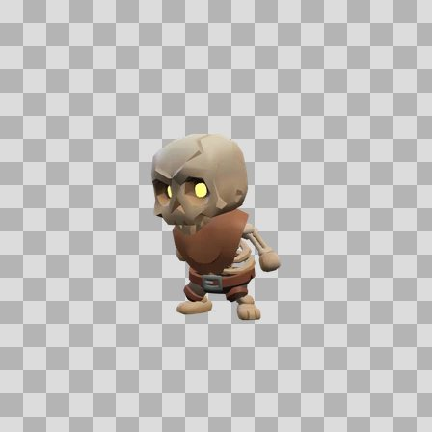  Origem: Template  Pack/Fonte: World of Claudecraft  Categoria: Guide-Stills / Skel Minion 6C8F8A S25.Webp  Arquivo: skel_minion__6c8f8a__s25.webp  Caminho: public/guide-stills/skel_minion__6c8f8a__s25.webp  Formato: WEBP  Tamanho: 9.86 KB  Status técnico: OK  Licença: FOUND_NEARBY — LICENSE  Papel da textura: unspecified  Resolução: 320 × 320 px  Modo / canais / alpha: RGBA / 4 / Sim  Power-of-two: Não  Memória decodificada estimada: 400.00 KB | TEM-000072 • skel_minion__7fb3d5__s25  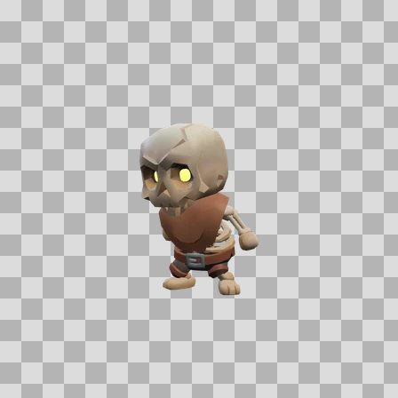  Origem: Template  Pack/Fonte: World of Claudecraft  Categoria: Guide-Stills / Skel Minion 7Fb3D5 S25.Webp  Arquivo: skel_minion__7fb3d5__s25.webp  Caminho: public/guide-stills/skel_minion__7fb3d5__s25.webp  Formato: WEBP  Tamanho: 9.86 KB  Status técnico: OK  Licença: FOUND_NEARBY — LICENSE  Papel da textura: unspecified  Resolução: 320 × 320 px  Modo / canais / alpha: RGBA / 4 / Sim  Power-of-two: Não  Memória decodificada estimada: 400.00 KB

TEM-000097 • skel_minion__86988e__s25  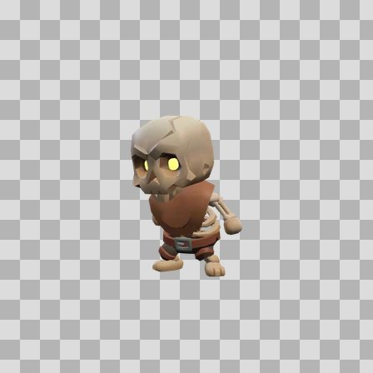  Origem: Template  Pack/Fonte: World of Claudecraft  Categoria: Guide-Stills / Skel Minion 86988E S25.Webp  Arquivo: skel_minion__86988e__s25.webp  Caminho: public/guide-stills/skel_minion__86988e__s25.webp  Formato: WEBP  Tamanho: 9.88 KB  Status técnico: OK  Licença: FOUND_NEARBY — LICENSE  Papel da textura: unspecified  Resolução: 320 × 320 px  Modo / canais / alpha: RGBA / 4 / Sim  Power-of-two: Não  Memória decodificada estimada: 400.00 KB | TEM-000112 • skel_minion__9fb0c4__s25  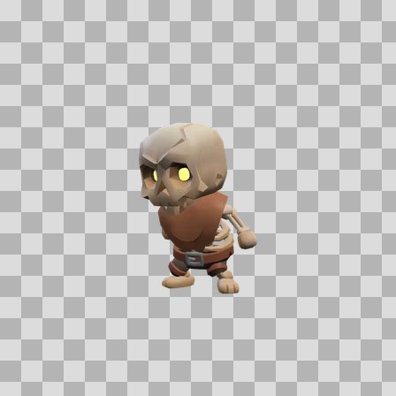  Origem: Template  Pack/Fonte: World of Claudecraft  Categoria: Guide-Stills / Skel Minion 9Fb0C4 S25.Webp  Arquivo: skel_minion__9fb0c4__s25.webp  Caminho: public/guide-stills/skel_minion__9fb0c4__s25.webp  Formato: WEBP  Tamanho: 9.88 KB  Status técnico: OK  Licença: FOUND_NEARBY — LICENSE  Papel da textura: unspecified  Resolução: 320 × 320 px  Modo / canais / alpha: RGBA / 4 / Sim  Power-of-two: Não  Memória decodificada estimada: 400.00 KB

TEM-000070 • skel_minion__d5dbdb__s25  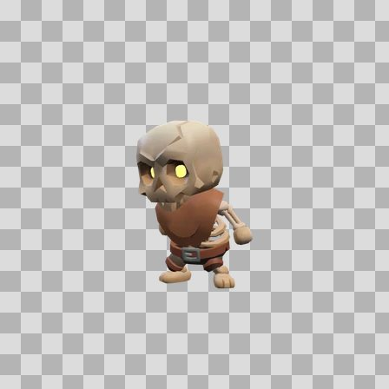  Origem: Template  Pack/Fonte: World of Claudecraft  Categoria: Guide-Stills / Skel Minion D5Dbdb S25.Webp  Arquivo: skel_minion__d5dbdb__s25.webp  Caminho: public/guide-stills/skel_minion__d5dbdb__s25.webp  Formato: WEBP  Tamanho: 10.02 KB  Status técnico: OK  Licença: FOUND_NEARBY — LICENSE  Papel da textura: unspecified  Resolução: 320 × 320 px  Modo / canais / alpha: RGBA / 4 / Sim  Power-of-two: Não  Memória decodificada estimada: 400.00 KB | TEM-000121 • skel_minion__d8c8a8__s25  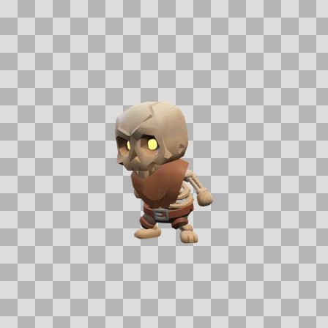  Origem: Template  Pack/Fonte: World of Claudecraft  Categoria: Guide-Stills / Skel Minion D8C8A8 S25.Webp  Arquivo: skel_minion__d8c8a8__s25.webp  Caminho: public/guide-stills/skel_minion__d8c8a8__s25.webp  Formato: WEBP  Tamanho: 10.04 KB  Status técnico: OK  Licença: FOUND_NEARBY — LICENSE  Papel da textura: unspecified  Resolução: 320 × 320 px  Modo / canais / alpha: RGBA / 4 / Sim  Power-of-two: Não  Memória decodificada estimada: 400.00 KB

TEM-000061 • skel_minion__e8dcc8__s25  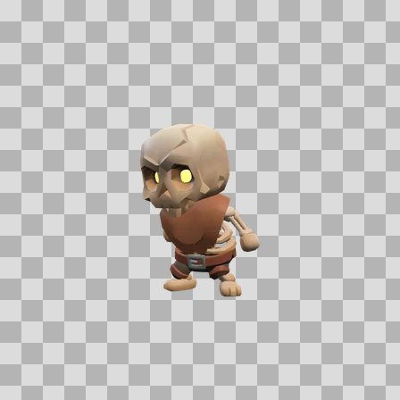  Origem: Template  Pack/Fonte: World of Claudecraft  Categoria: Guide-Stills / Skel Minion E8Dcc8 S25.Webp  Arquivo: skel_minion__e8dcc8__s25.webp  Caminho: public/guide-stills/skel_minion__e8dcc8__s25.webp  Formato: WEBP  Tamanho: 10.00 KB  Status técnico: OK  Licença: FOUND_NEARBY — LICENSE  Papel da textura: unspecified  Resolução: 320 × 320 px  Modo / canais / alpha: RGBA / 4 / Sim  Power-of-two: Não  Memória decodificada estimada: 400.00 KB | TEM-000117 • skel_warrior__cacfd2__s25  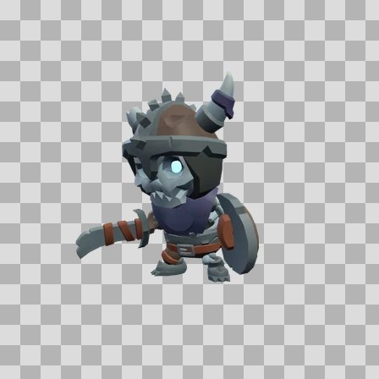  Origem: Template  Pack/Fonte: World of Claudecraft  Categoria: Guide-Stills / Skel Warrior Cacfd2 S25.Webp  Arquivo: skel_warrior__cacfd2__s25.webp  Caminho: public/guide-stills/skel_warrior__cacfd2__s25.webp  Formato: WEBP  Tamanho: 14.44 KB  Status técnico: OK  Licença: FOUND_NEARBY — LICENSE  Papel da textura: unspecified  Resolução: 320 × 320 px  Modo / canais / alpha: RGBA / 4 / Sim  Power-of-two: Não  Memória decodificada estimada: 400.00 KB

